С 26.12.17г. по 28.12.17г. в нашем саду было проведено 8 новогодних утренников. Начинали праздники самые маленькие - младшая группа. Воспитатель: Дорожкина Ирина Семеновна, музыкальный руководитель: Ушакова Елена Анатольевна. На утренник приходил Снеговик, играл с детьми, пел песни. Дети с удовольствием танцевали, играли.

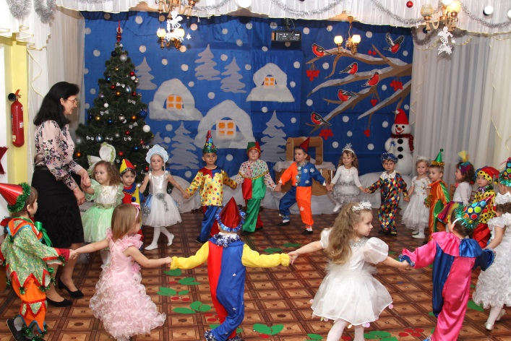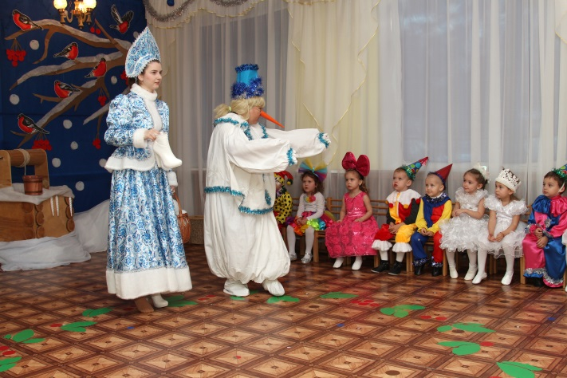
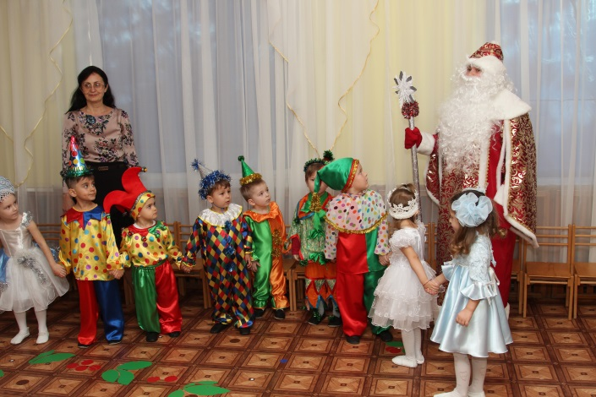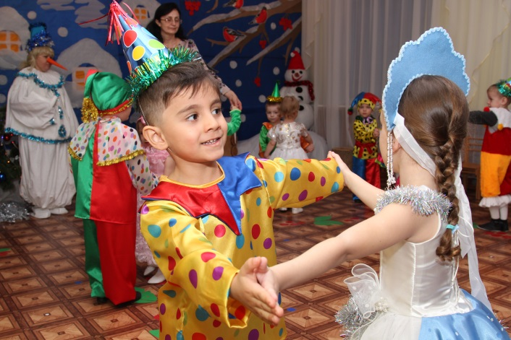
В средних группах: воспитатели Бабичева Галина Анатольевна, Бобковская - Лаптева Ольга Ивановна, музыкальный руководитель Ушакова Е.А. дети много танцевали: «Гномы», «Снеговики», «Снежинки», «Бусинки». Играли с Дедом Морозом «На дворе метет метель», «Заморожу!». Водили хороводы: «Где - то елка на опушке!», «Здравствуй, Дед Мороз!», исполняли для Бабы Яги «Колыбельную».

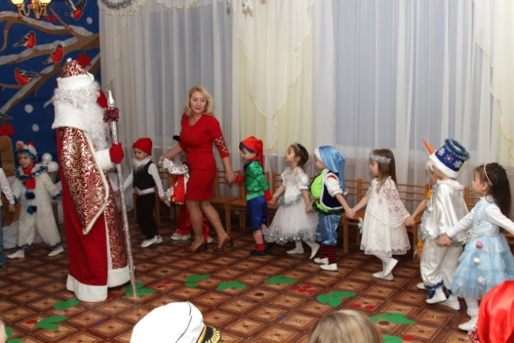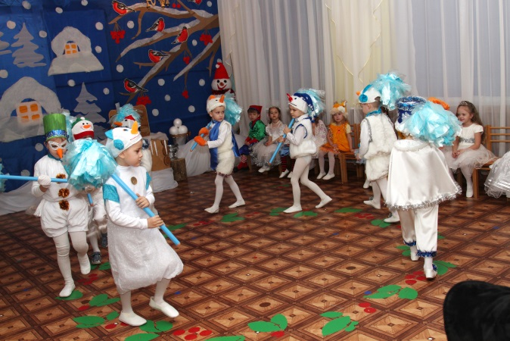
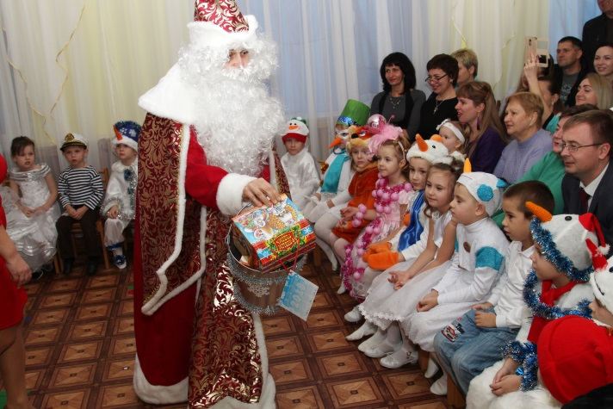
В старших группах: воспитатели Ольхова Галина Генриховна, Евфимова Виктория Викторовна, Чарская Юлия Александровна, музыкальный руководитель Ушакова Е.А. были использованы сюрпризные моменты - приход Бабы Яги, волшебное мороженое. Интересный, необычный сюжет утренника: Снегурочка в роли Несмеяны.Были продуманы и проведены интересные игры с Дедом Морозом, хороводы «Пришла с мороза елочка!», «Дед Мороз - гость новогодний!». Очень интересным получился оркестр зверей.
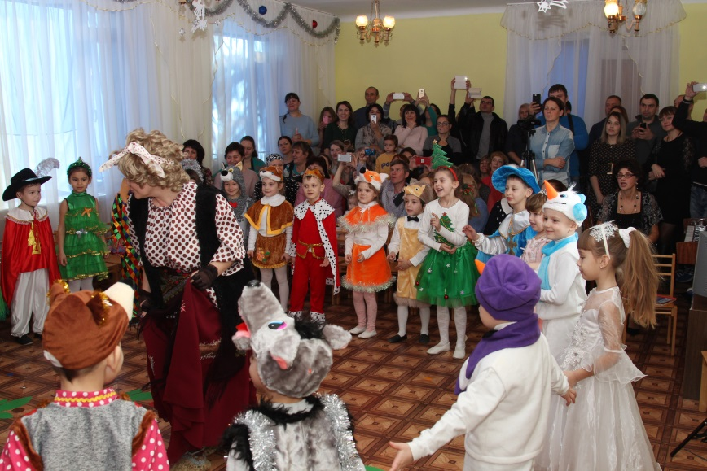

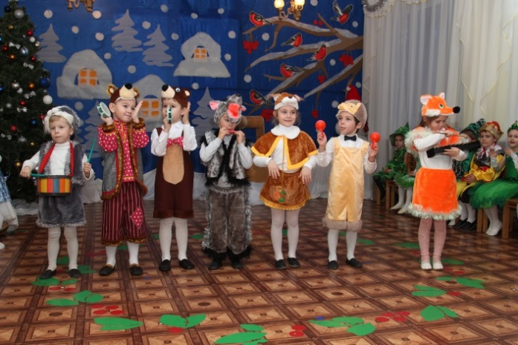

В Подготовительных группах группах прошло театрализованное представление по сказке «Морозко». Дети были одеты в красочные наряды, на празднике использовались яркие атрибуты. Организованы игры - ускорялки, с Бабой Ягой «В тесном лесе есть избушка!»,
С Дедом Морозом «Расскажи - ка, Дедушка!». Детьми были прекрасно исполнены танцы: «Разбойники!», «Зимушка», «Снежинки», индивидуальный танец Настеньки с ведрами «Пошла млада за водой!»

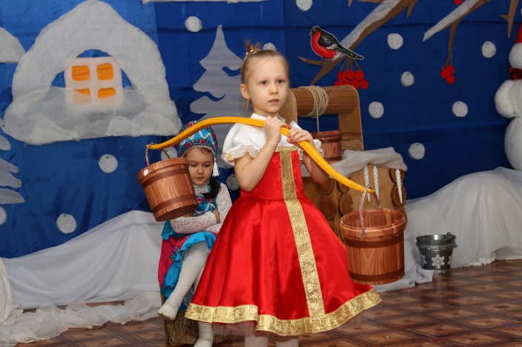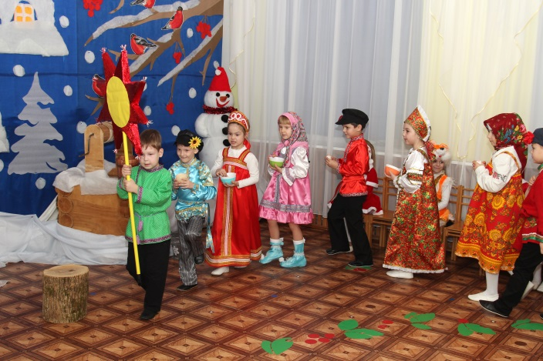

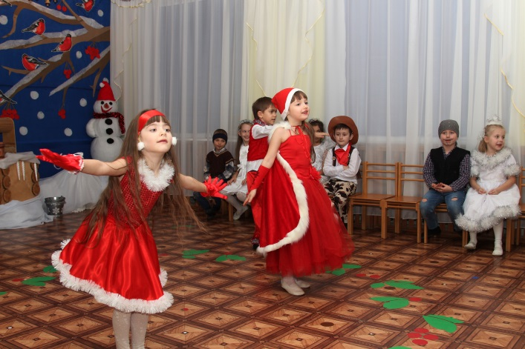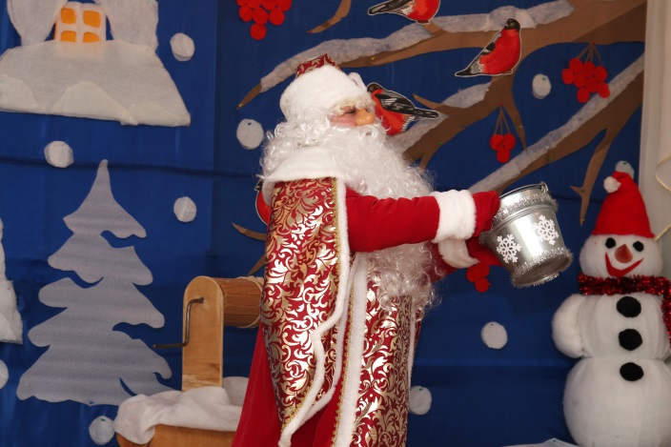

Праздники получились веселыми, задорными. Огромное спасибо родителям за активное участие в мероприятиях, за красочно оформленные детские костюмы. С Новым годом!!!!!

